**Auto Multi-text Typewriter**

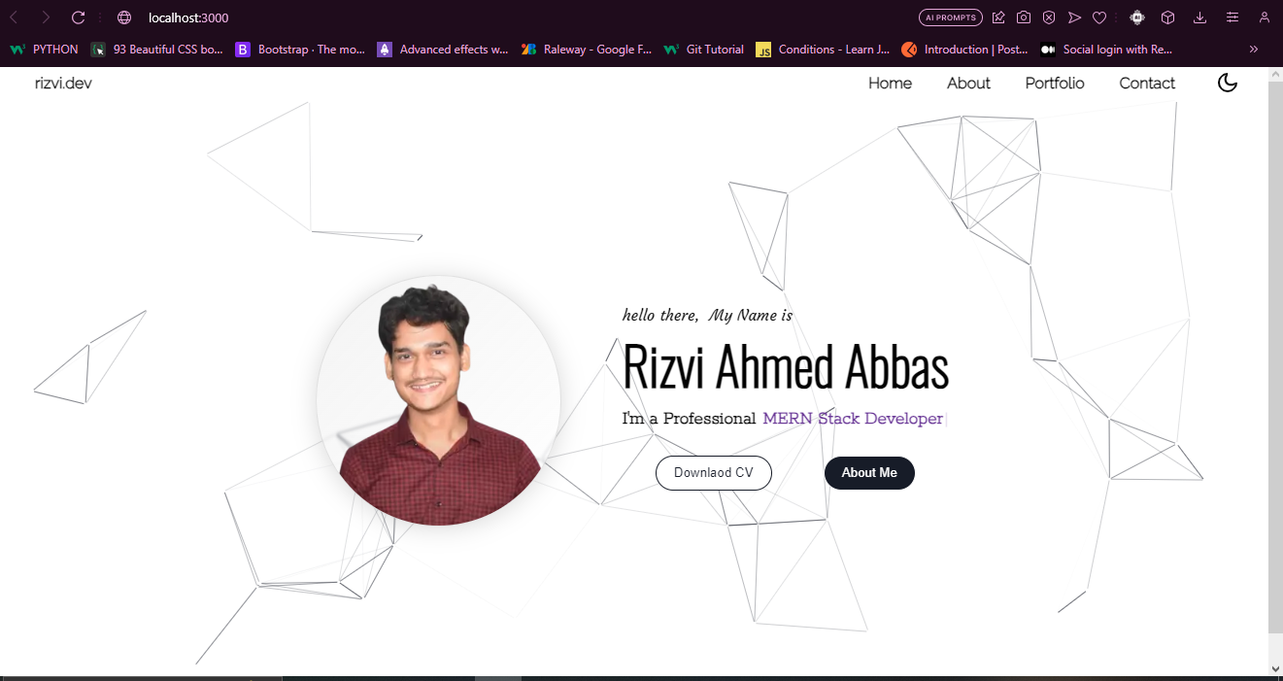

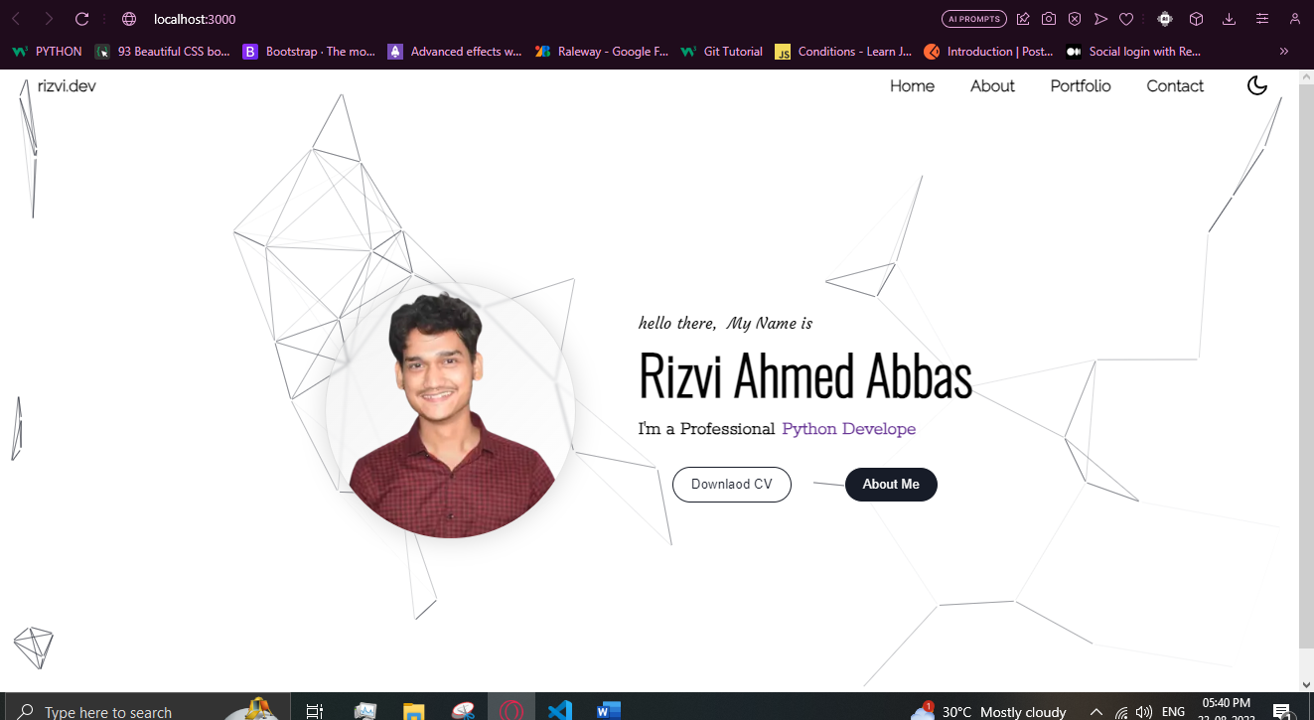

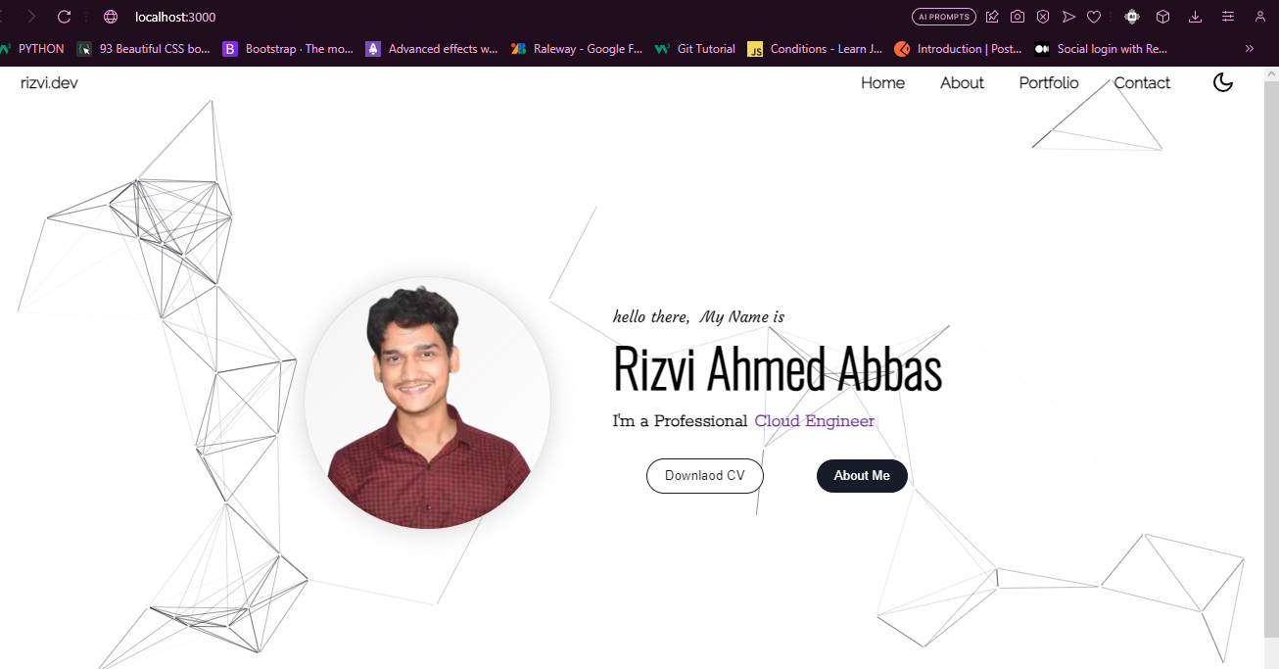

React.js/Next.js Package

npm i typewriter-effect

Import

import Typewriter from 'typewriter-effect';

HTML

<div id='Multiples-skills-text' className={rokkitt.className} >

                    <h4>I'm a Professional <div className='MultiText'> <Typewriter

                                                options={{

                                                        strings: [

                                                        'MERN Stack Developer',

                                                        'Python Developer',

                                                        'Cloud Engineer'

                                                        ],

                                                        autoStart: true,

                                                        loop: true,

                                                    }}/></div></h4>

</div>

CSS

#Multiples-skills-text h4{

    font-size: 1.2rem;

    color: var(--base-text-clr);

    display: flex;

    flex-wrap: nowrap;

    gap: 7px;

    padding-top:5px ;

}

.MultiText{

    color: var(--multiples-text-type);

}